
SERVICIO NACIONAL DE ADIESTRAMIENTO EN TRABAJO INDUSTRIAL

FORMACIÓN PROFESIONAL DUAL

INFORME DE PRÁCTICA

CÓDIGO N° 89001677


DIRECCIÓN ZONAL

____________________________

FORMACIÓN PROFESIONAL DUAL

CFP/UCP/ESCUELA: CFP Lima Callao/ San Juan de Lurigancho

ESTUDIANTE: Wimmer Roman Quispe

ID: 1637714 BLOQUE: _________________________

CARRERA: Desarrollo de Softwrare

INSTRUCTOR: STEFANI YULIANA ROJAS ZUÑIGA

SEMESTRE: 4to DEL16/02/2026 AL: 20/06/2026


INSTRUCCIONES PARA EL USO DEL
INFORME DE PRÁCTICA DE TRABAJO SEMANAL

            - PRESENTACIÓN.

El Informe de Práctica de trabajo semanal es un documento de control, en el cual el estudiante, registra diariamente, durante la semana, las tareas, operaciones que ejecuta en su formación práctica en SENATI y en la Empresa.

            - INSTRUCCIONES PARA EL USO DEL INFORME DE PRÁCTICA.

  - En el cuadro de rotaciones, el estudiante, registrará el nombre de las áreas o secciones por las cuales rota durante su formación práctica, precisando la fecha de inicio y término.
  - Con base al PEA proporcionado por el instructor, el estudiante transcribe el PEA en el informe de práctica. El estudiante irá registrando y controlando su avance, marcando en la columna que corresponda.
  - En la hoja de informe semanal, el estudiante registrará diariamente los trabajos que ejecuta, indicando el tiempo correspondiente. El día de asistencia al centro para las sesiones de tecnología, registrará los contenidos que desarrolla. Al término de la semana totalizará las horas.
De las tareas ejecutadas durante la semana, el estudiante seleccionará la más significativa y hará una descripción del proceso de ejecución con esquemas y dibujos correspondientes que aclaren dicho proceso.
  - Semanalmente, el estudiante registrará su asistencia, en los casilleros correspondientes.
  - Semanalmente, el Monitor revisará, anotará las observaciones y recomendaciones que considere; el Instructor revisará y calificará el Informe de Práctica haciendo las observaciones y recomendaciones que considere convenientes, en los aspectos relacionados a la elaboración de un Informe Técnico (términos técnicos, dibujo técnico, descripción de la tarea y su procedimiento, normas técnicas, seguridad, etc.)
  - Si el PEA tiene menos operaciones (151) de las indicadas en el presente formato, puede eliminar alguna página. Asimismo, para el informe de las semanas siguientes, debe agregar las semanas que corresponda.
  - Escala de calificación:

CUANTITATIVA | CUALITATIVA | CONDICIÓN
16,8 – 20,0 | Excelente | Aprobado
13,7 – 16,7 | Bueno
10,5 – 13,6 | Aceptable
00 – 10,4 | Deficiente | Desaprobado

PLAN DE ROTACIONES

ÁREA / SECCIÓN / EMPRESA | PERÍODO |  | SEMANAS
 | DESDE | HASTA
Area diseño web /Agencia DN Marketing y diseño Web | 09/03/26 | 13/03/26 | 4
PLAN ESPECÍFICO DE APRENDIZAJE (PEA)
SEGUIMIENTO Y EVALUACIÓN
Llenar según avance
Nº | OPERACIONES/TAREAS | OPERACIONES EJECUTADAS* |  |  |  | OPERACIONES POR EJECUTAR | OPERACIONES PARA SEMINARIO
 |  | 1 | 2 | 3 | 4
01 | Instalación y configuración de Local by Flywheel
02 | Instalación de WordPress 6.9.4 en entorno local
03 | Instalación y activación de Elementor
04 | Instalación y activación de Pro Elements
05 | Análisis de maquetas de diseño en Figma
06 | Configuración del tema Hello Elementor
07 | Configuración de permalinks y ajustes generales de WordPress
08 | Configuración del Kit de Sitio (colores y tipografías globales)
09 | Creación del Header global con menú y submenú de servicios
10 | Creación del Footer global con redes sociales y contacto
11 | Desarrollo de la página de Inicio (Home)
12 | Desarrollo de la página Derecho Corporativo
13 | Desarrollo de la página Derecho Laboral
14 | Desarrollo de la página Derecho Civil
15 | Desarrollo de la página Derecho Notarial
16 | Ajustes responsive en páginas de servicios (tablet y mobile)
17 | Desarrollo de la página de Equipo (6 perfiles de abogados)
18 | Desarrollo de la página de Blog con categorías y artículos
19 | Configuración de entradas y categorías del Blog en WordPress
20 | Desarrollo de la página PFQS con acordeón interactivo
21 | Configuración del formulario de contacto con Pro Elements
22 | Integración de Google Maps en la página de Contacto
23 | Revisión visual de todas las páginas comparando con Figma
24 | Correcciones de espaciados, colores y tipografías |  |  |  | x
25 | Optimización responsive mobile y tablet (todas las páginas) |  |  |  | x
26 | Compresión de imágenes con plugin Smush |  |  |  | x
27 | Configuración de caché con WP Super Cache |  |  |  | x
28 | Pruebas funcionales del sitio completo |  |  |  | x
29 | Documentación técnica del proyecto |  |  |  | x
30 | Presentación del sitio finalizado al supervisor |  |  |  | x
31
32
33
34

INFORME SEMANAL

....4to..........SEMESTRE SEMANA N°……4…...... DEL …09/03/2026…. AL ……13/03/2026……. DEL 2026

DÍA | TRABAJOS EFECTUADOS | HORAS
LUNES | Correcciones de espaciados, colores y tipografías detectadas en la revisión visual de la semana anterior. Ajuste de márgenes en hero sections y grillas de servicios para mayor fidelidad con las maquetas de Figma. | 5
MARTES | Optimización responsive mobile y tablet en todas las páginas: configuración del menú hamburger en mobile, corrección de la grilla de abogados en tablet (de 3 a 2 columnas) y grilla de servicios en mobile (de 2 a 1 columna). Pruebas en resoluciones 1920px, 1280px, 768px y 375px. | 5
MIÉRCOLES | Integración de Google Maps en la página de Contacto con API Key de Google Maps Platform en modo de prueba para localhost. Compresión y optimización de imágenes PNG/JPG del sitio con el plugin Smush. Configuración de caché con WP Super Cache para mejorar velocidad de carga. | 5
JUEVES | Pruebas funcionales completas del sitio LegalPro: verificación de todos los enlaces de navegación y submenús, prueba del formulario de contacto (validación y respuesta visual), prueba del acordeón FAQ (apertura/cierre en desktop y mobile), verificación del widget WhatsApp flotante y del mapa de Google Maps. | 5
VIERNES | Elaboración de la documentación técnica del proyecto: informe de prácticas con descripción del entorno, stack tecnológico y proceso de desarrollo. Presentación del sitio web LegalPro finalizado al instructor/supervisor para revisión y aprobación. Ajustes finales. Entrega oficial del proyecto. | 5
SÁBADO

 | TOTAL | 25

Tarea más significativa:

Descripción del proceso: Se corrigieron espaciados, colores y tipografías en todas las páginas. Se optimizó el diseño responsive en 4 resoluciones con breakpoints de Elementor. Se integró Google Maps con API Key en modo prueba. Se mejoró el rendimiento con Smush (imágenes) y WP Super Cache. Se ejecutaron pruebas funcionales de todos los componentes: formulario de contacto, acordeón FAQ, widget WhatsApp y Google Maps. Se elaboró la documentación técnica y se presentó el sitio completo de 8 páginas al supervisor, obteniendo la aprobación final del proyecto.

HACER ESQUEMA, DIBUJO O DIAGRAMA25

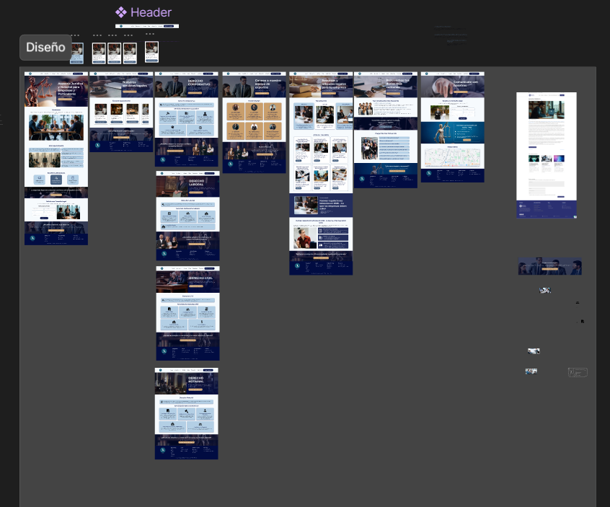

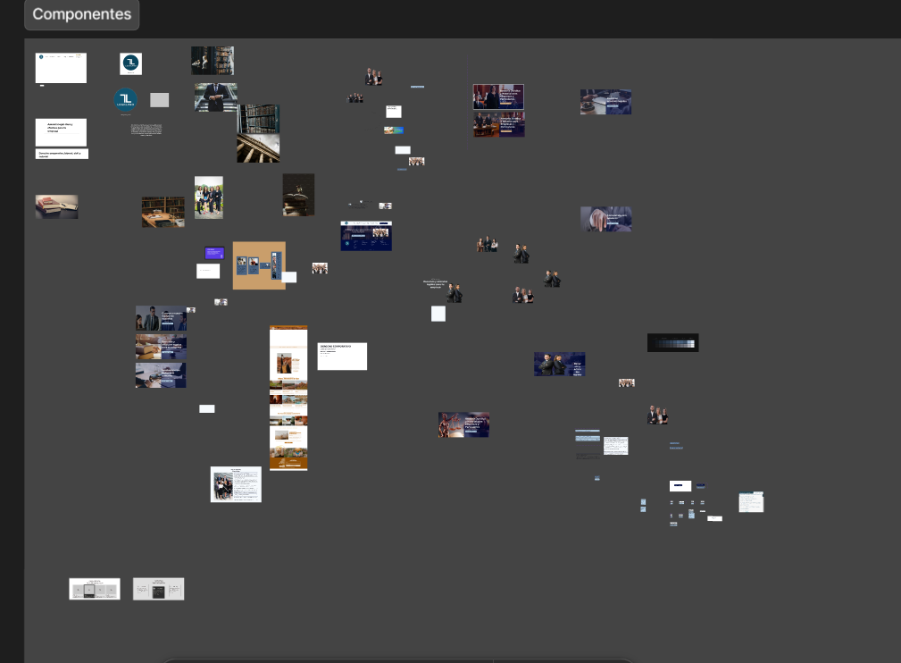

AUTOCONTROL DE ASISTENCIA POR EL ESTUDIANTE
LUNES |  | MARTES |  | MIÉRCOLES |  | JUEVES |  | VIERNES |  | SÁBADO
M | T | M | T | M | T | M | T | M | T | M | T
INJUSTIFICADAS: I
ASISTENCIA A SENATI INASISTENCIA
JUSTIFICADAS : FJ

OBSERVACIONES Y RECOMENDACIONES
El Instructor que revisa los informes de Prácticas realizará la retroalimentación directamente en la plataforma Discord



PROPIEDAD INTELECTUAL DEL SENATI. PROHIBIDA SU
REPRODUCCIÓN Y VENTA SIN LA AUTORIZACIÓN
CORRESPONDIENTE

